MIEJSCOWOŚĆ, DATA :

WNIOSEK PODATNIKA O ZMIANĘ OBSŁUGI SERWISOWEJ KASY REJESTRUJĄCEJ ¹ – SHARP, ELCOM, EPSON, Mercury 130
zgodnie z §14 ust. 3 rozp. Ministra Finansów z dnia 2013-03-14 w sprawie kas rejestrujących (Dz. U. z 13-03-15 poz. 363)

DANE IDENTYFIKACYJNE UŻYTKOWNIKA KASY/DRUKARKI FISKALNEJ
NAZWA FIRMY
ADRES SIEDZIBY FIRMY
TELEFON |  |  | FAKS
NIP |  |  | E-MAIL
ADRES INSTALACJI
DANE IDENTYFIKACYJNE PRZEKAZYWANYCH URZĄDZEŃ FISKALNYCH ²
MODEL URZADZENIA
NUMER UNIKATOWY
NUMER FABRYCZNY
NUMER EWIDENCYJNY
URZĄD SKARBOWY, właściwy dla miejsca instalacji urządzenia rejestrującego
NAZWA US
ADRES
TELEFON |  |  | FAKS
DANE IDENTYFIKACYJNE SERWISU DOTYCHCZAS OBSŁUGUJĄCEGO
NAZWA FIRMY
ADRES SIEDZIBY FIRMY
TELEFON |  |  | FAKS
NIP |  |  | E-MAIL
DANE IDENTYFIKACYJNE SERWISU PRZEJMUJĄCEGO OBSŁUGĘ
NAZWA FIRMY | GVC Tax Sławomir Sobecki, Maciej Wolański Sp.J.
ADRES SIEDZIBY FIRMY | Ul. Kościuszki 178/1b, 50-437 Wrocław
TELEFON | 713425550 |  | FAKS | 713425740
NIP | 8942479260 |  | E-MAIL | zmiana_serwisu@gvc.pl
POWÓD O WYSTĄPIENIE Z WNIOSKIEM O ZMIANĘ SERWISU

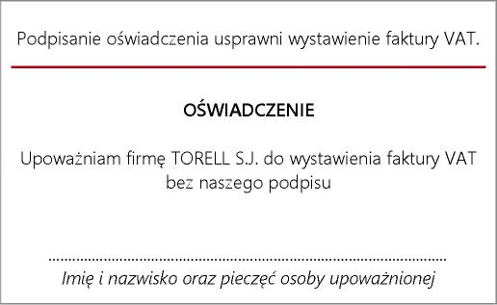

1. Prosimy o dokładnie zapoznanie się z treścią wniosku.
2. Wypełniony dokument naley wysłać na adres:
TORELL Danuta Wingert i Wspólnicy - Spółka Jawna,
83-000 Pruszcz Gdański, ul. Obrońcow Westerplatte 5
lub faxem na numer +48 58 7739925, ewentualnie pocztą elektroniczną na adres zmiana.serwisu@torell.pl
3. Ostateczne rozpatrzenie wniosku nastąpi po wniesieniu przez
użytkownika kasy opłaty manipulacyjnej w wysokości 150 zł netto
za każde przekazywane urządzenie fiskalne na konto firmy:
TORELL Danuta Wingert i Wspólnicy - Spółka Jawna,
ING Bank Śląski S.A. Oddział w Gdańsku 27 1050 1764 1000 0090 3127 7883.
4. Firma TORELL Sp.J. zastrzega sobie prawo do zmiany firmy
obsługującej serwis kas fiskalnych.

ZGODA SERWISU DOTYCHCZAS PROWADZĄCEGO OBSŁUGĘ | ZGODA SERWISU PRZEJMUJĄCEGO OBSŁUGĘ

NALEŻY WYPEŁNIĆ CZYTELNIE, NAJLEPIEJ DRUKOWANYMI LITERAMI
² W PRZYPADKU WNIOSKU DOTYCZĄCEGO PRZEKAZANIA SERWISU DLA WIĘKSZEJ LICZBY URZĄDZEŃ NALEŻY PRZEDŁOŻYĆ LISTĘ WSZYSTKICH URZĄDZEŃ,
ZAWIERAJACĄ NUMERY IDENTYFIKACYJNE ORAZ NAZWĘ I ADRES WŁĄŚCIWEGO URZĘDU SKARBOWEGO

